企业环境信息披露报告

- 企业基本信息
- 基本情况
企业名称 | 麦加芯彩新材料科技（上海）股份有限公司 | 注册地址 | 上海市嘉定区马陆镇思诚路1515号
统一社会信用代码 | 913100007385256042 | 国民经济  行业类别 | C2641 涂料制造
法定代表人（主要负责人） | Wong Yin Yee | 邮政编码 | 201801
生产经营场所中心经度 | 121°18′1.04″ | 生产经营场所中心纬度 | 31°20′12.84″
地址 | 上海市嘉定区马陆镇思诚路1515号
联系人 | 陆曦 | 联系方式 | 18016053567
企业性质 | 外商投资企业 | 投产日期 | 2002-05-23

（二）主要产品及生产工艺
年生产各类水性涂料产品2万吨，水性脱模剂900吨。详情请见表1。
表1 产品方案及用途
序号 | 产品种类 | 产品名称 | 产量（t/a） | 产品去向
1 | 水性涂料 |  | 20000 | 外售
合计 |  |  | 20000 | 外售
2 | 水性脱模剂 |  | 900 | 外售
合计 |  |  | 900 | 外售

（三）生产工艺
生产过程较为简单，主要为备料、投料混合、搅拌分散、检测、过滤灌装四个工序，如部分产品因原料细度较大，需要增加研磨工序以达到细度要求，整个生产过程均为混合调配过程，不涉及化学反应。以下为两种产品工艺流程图。
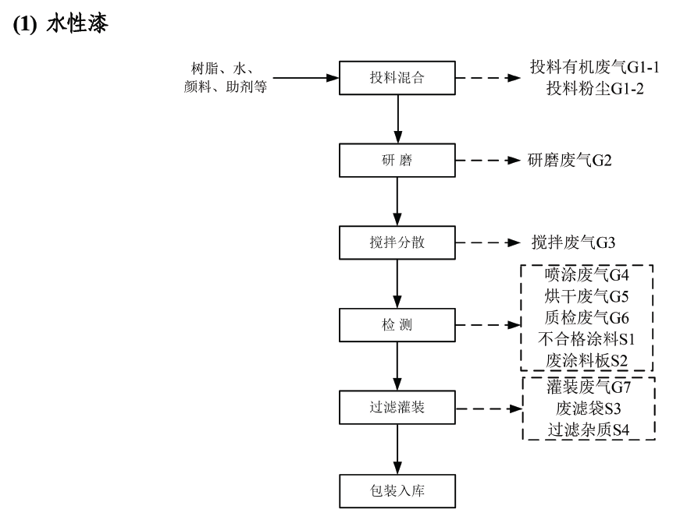
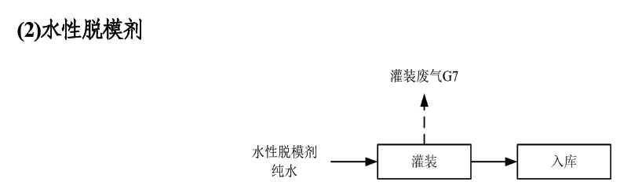

二、企业环境管理信息
（一）企业生态环境行政许可情况
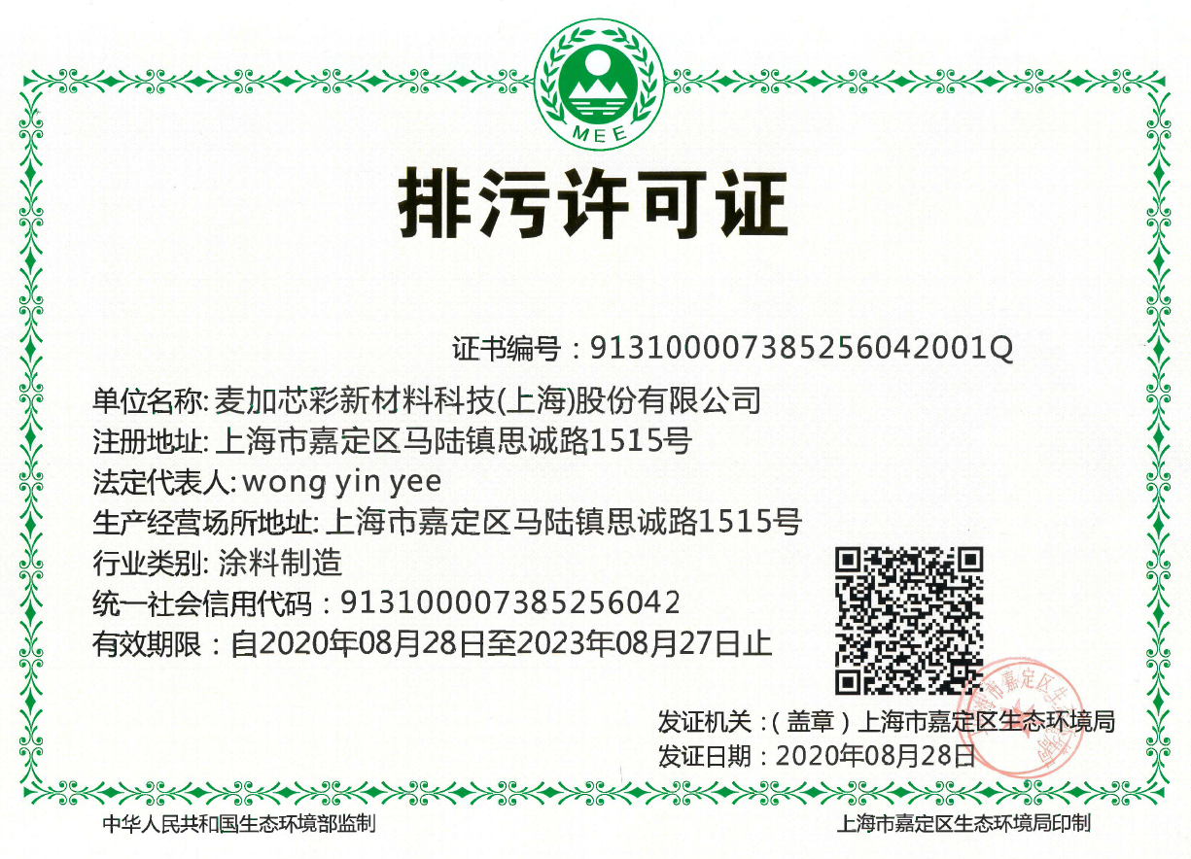

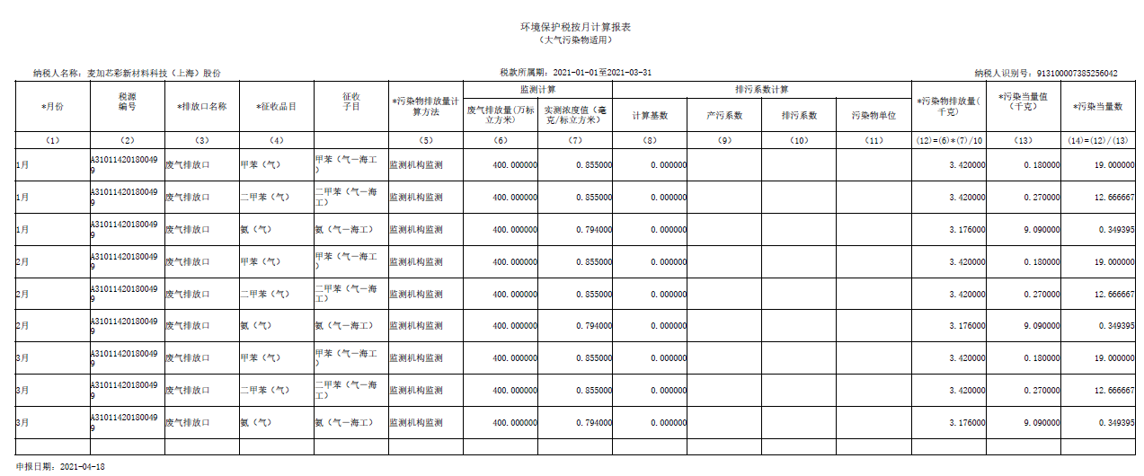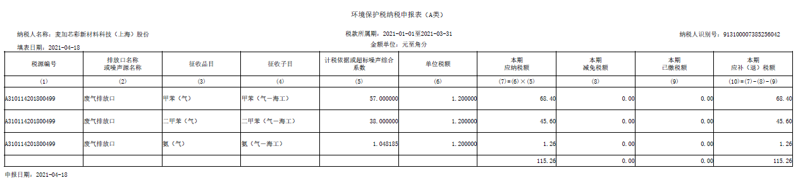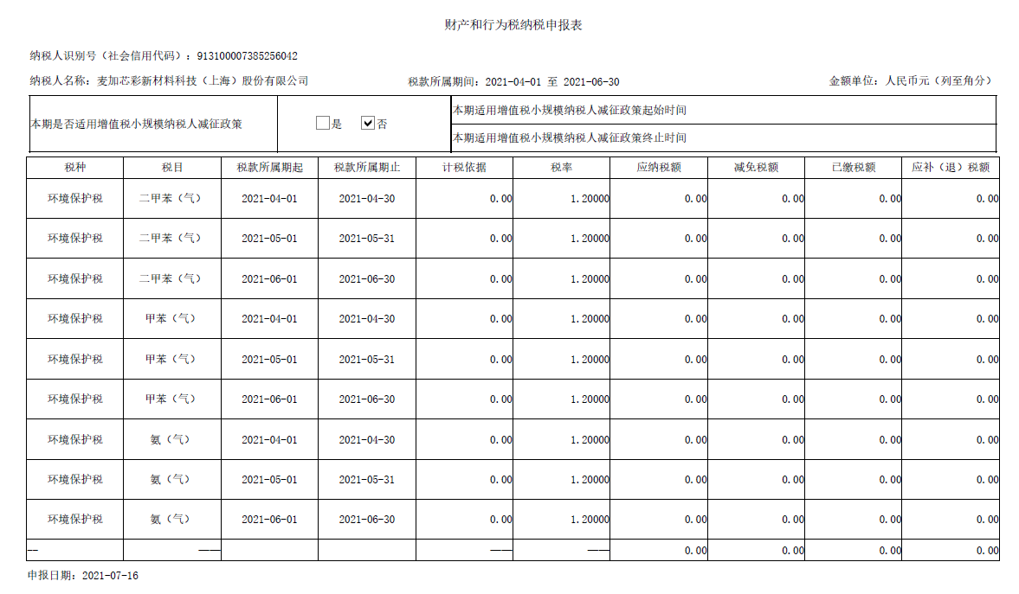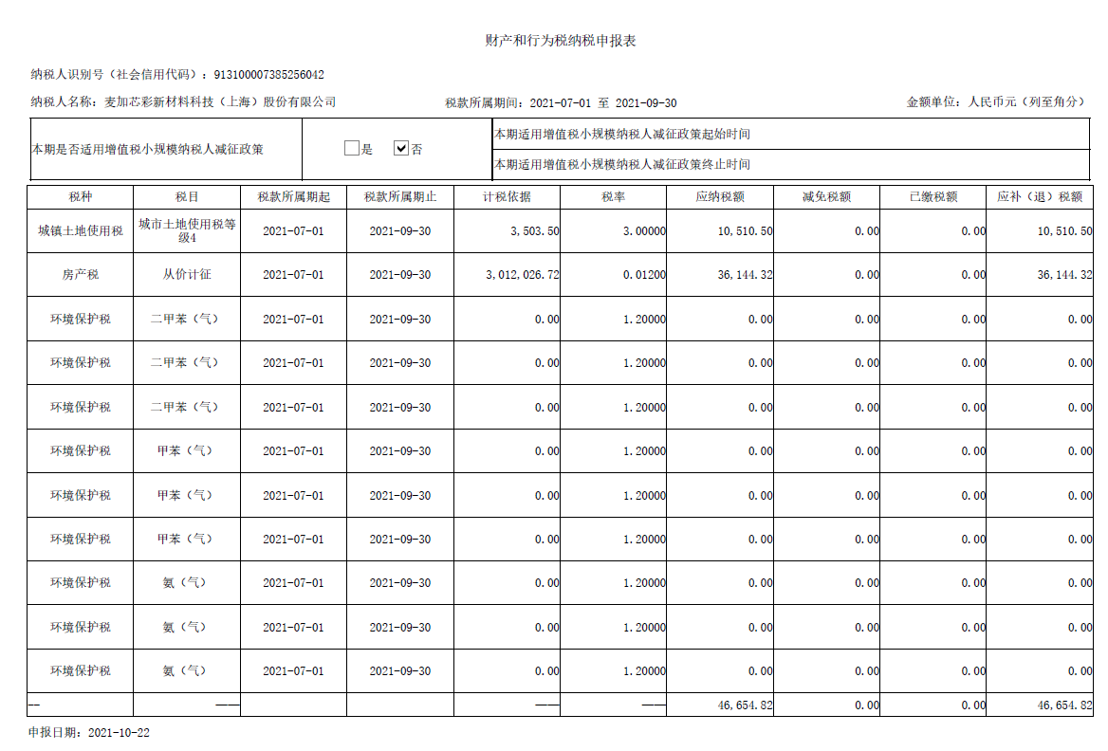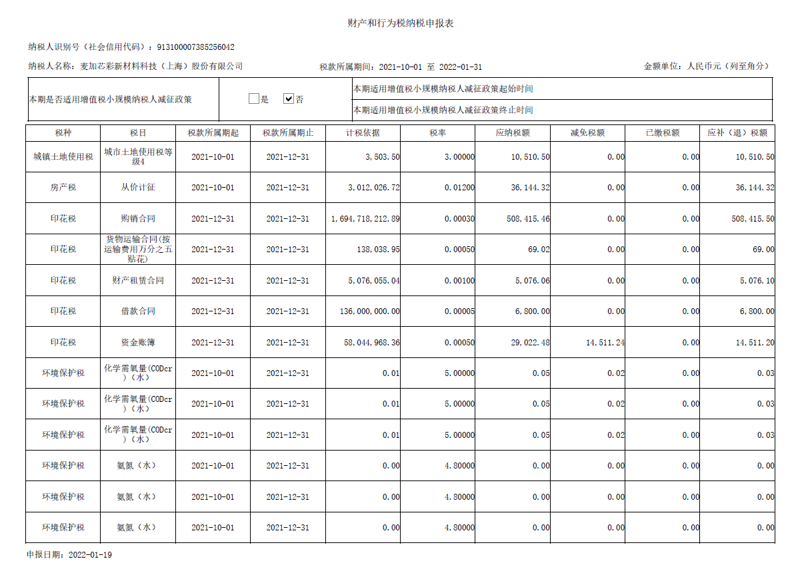
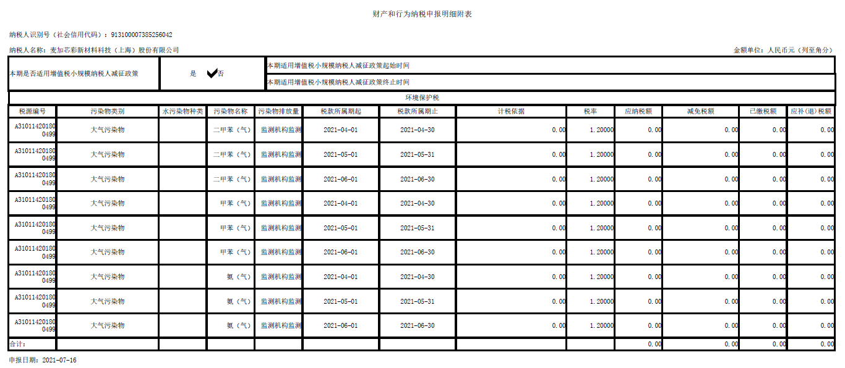
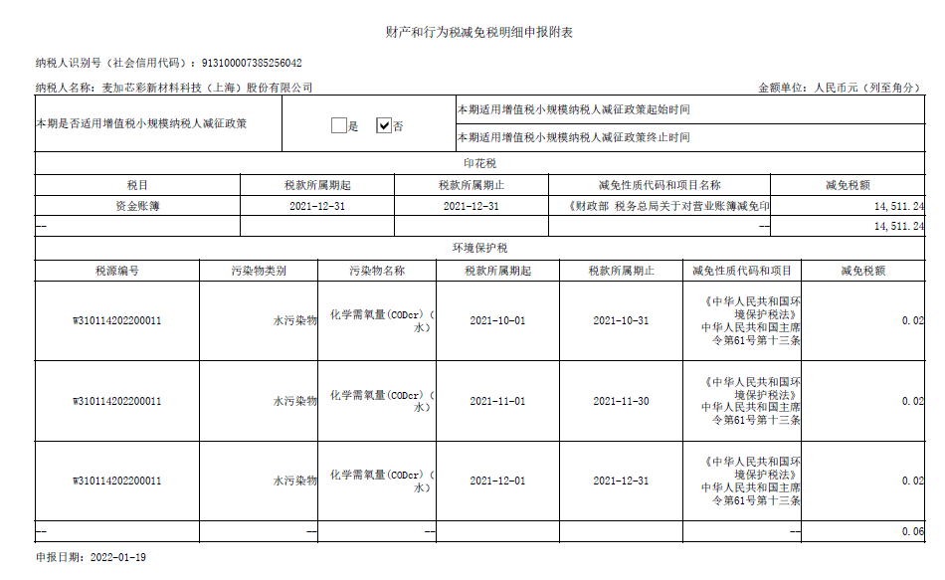

三、污染物产生、治理与排放信息
（一）产污环节
①备料：按工艺配方进行桶装及袋装原辅料的计量备料。袋装固体料备料过程在车间内进行手工投料，固体料备料过程中产生的含粉尘废气，经设备上的整体引风装置收集后，经废气总管送至废气处理装置处理；液体原辅料的备料过程在备料间内进行手工备料，操作间设置有排风装置，液体料备料过程中产生的含挥发性有机物的废气，经液体备料间排风装置收集后，经废气总管送后续废气处理装置处理。
②投料混合：按工艺配方将计量后的原辅料依次分别投入固定式调和槽内进行搅拌混合。根据原辅料物性、存储方式不同，选用不同的投料方式。桶装液体料在液体备料间内计量好后人工投加；袋装粉料计量好后人工投加。投料过程中会产生含粉尘及挥发性有机物的投料废气，经负压收集及整体引风装置收集后经废气总管送后续废气处理装置处理。
③研磨：部分产品中含有不易分散的填料或颜料颗粒，需要进一步进行研磨处理，以达到最终产品的细度要求。生产时将物料转移至位于固定式调和槽下方的研磨机处进行研磨，研磨过程中产生的研磨废气经平台缸区的整体引风装置收集后，经废气总管送后续废气处理装置处理。
④搅拌分散：调节搅拌机速率进行搅拌分散，保证物料的充分均匀混合。分散过程中部分机械能转换成热能，调和槽内物料温度升高，需要对固定式调和槽夹套通冷冻水降温，使温度控制在50～60℃，搅拌分散过程中产生的分散废气经平台缸区的整体引风装置收集后，经废气总管送后续废气处理装置处理。
⑤检测：对分散结束的产品取样，在检测区进行喷涂检测，检测区设置有过滤网及抽风装置，经整体引风装置收集后经废气总管送后续废气处理装置处理。定期更换的废滤网、经检测的废涂料检测板均统一收集后委托有资质单位处理。
⑥过滤包装：经检测合格的产品在包装区进行过滤包装。包装方式为在平台缸一层灌装区进行重力灌装，出料口套有过滤袋以去除产品中的杂质，经过滤过滤后的产品经人工灌装至桶内。灌装过程中产生的灌装废气经平台缸区的集气罩及整体引风装置收集后，经废气总管送后续废气处理装置处理。过滤产生的废滤袋统一收集后委托有资质单位处理。
另外，项目水性涂料及其辅料生产设备需要定期用水进行清洗，采用人工清洗的方式，根据所生产产品不同，每天清洗次数不同，产生的设备清洗废液经厂区污水处理站预处理后，纳管至园区嘉定大众污水处理有限公司处理。

（二）污染防治设施信息

废气污染防治设施运行管理信息表
防治设施名称 | 防治设施型号 | 处理的产污环节 | 主要防治设施规格参数 |  |  | 污染物排放情况 |  |  |  | 排气筒高度(m) | 排口温度(C) | 压力(KPa) | 排放时间(h) | 耗电量(kWh)
 |  |  | 参数名称 | 设计值 | 单位 | 是否正常 | 烟气量(m3/h) | 处理的污染物 | 治理效率(%)
其它废气收集 | 滤筒式除尘器 | 备料、投料、搅拌分散、研磨、灌装、清洗、检测 | 风量 | 18000 | m³/h | 正常 | 13000 | 颗粒物、  非甲烷总烃、丙烯酸 | 75% | 15 | 35 | -0.22 | 2300 | 77625

废水污染防治设施运行管理信息表
防治设施名称 | 防治设施型号 | 处理的产污环节 | 主要防治设施规格参数 |  |  | 污染物排放情况
 |  |  | 参数  名称 | 设计值 | 单位 | 出口流量(m3/d) | 污染物种类 | 治理效率(%) | 排放去向
废水处理设施 | 破乳+混凝沉淀+A/O生化 | 设备清洗、地面冲洗、纯水制备、  生活污水 | 处理量 | 3 | t/d | 10 | SS、化学需氧量、五日生化需氧量、氨氮、PH、色度 | 80% | 嘉定大众污水处理有限公司

（三）年度非正常运行的设施名称
无。
- 大气污染和废水污染排放情况
有组织废气检测报告
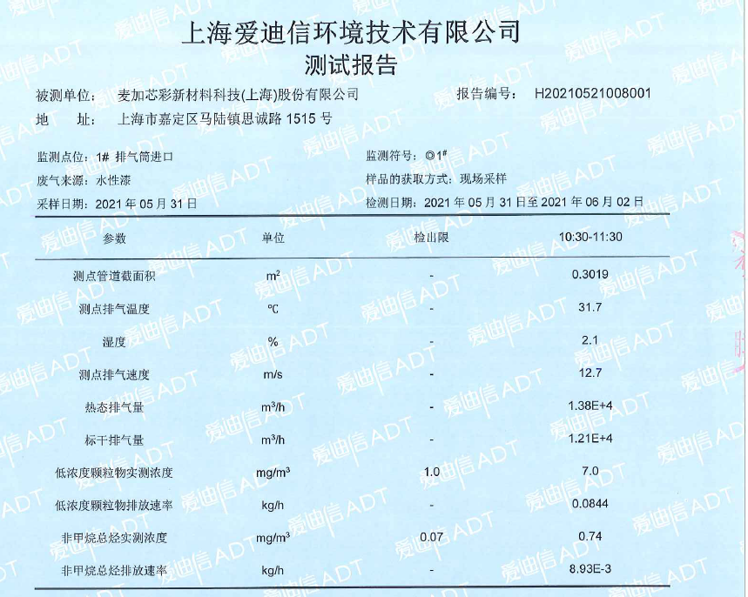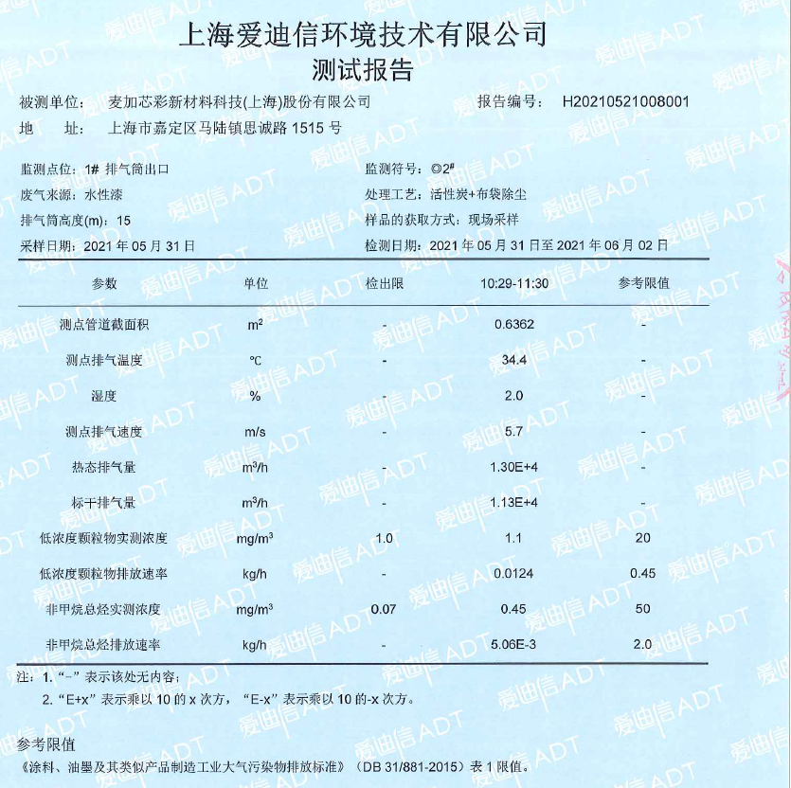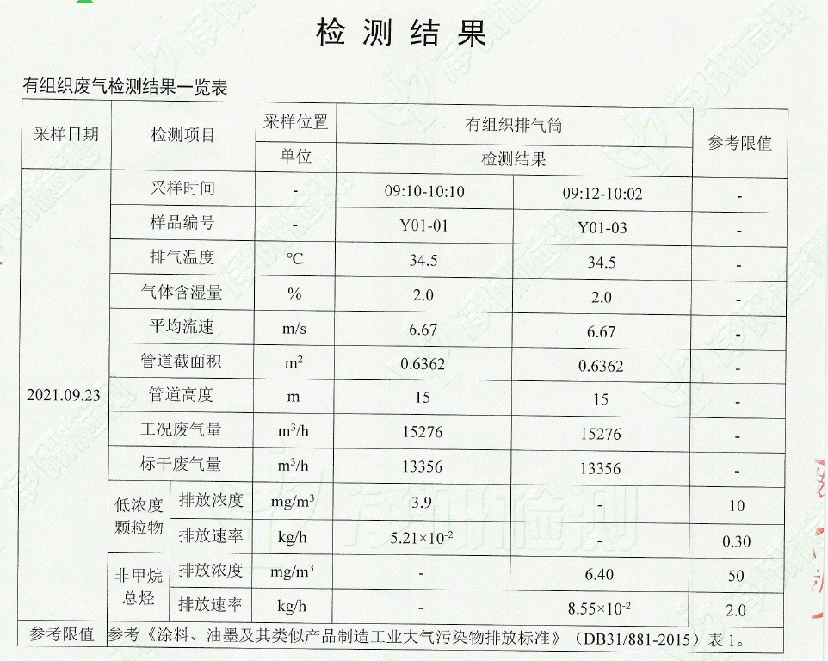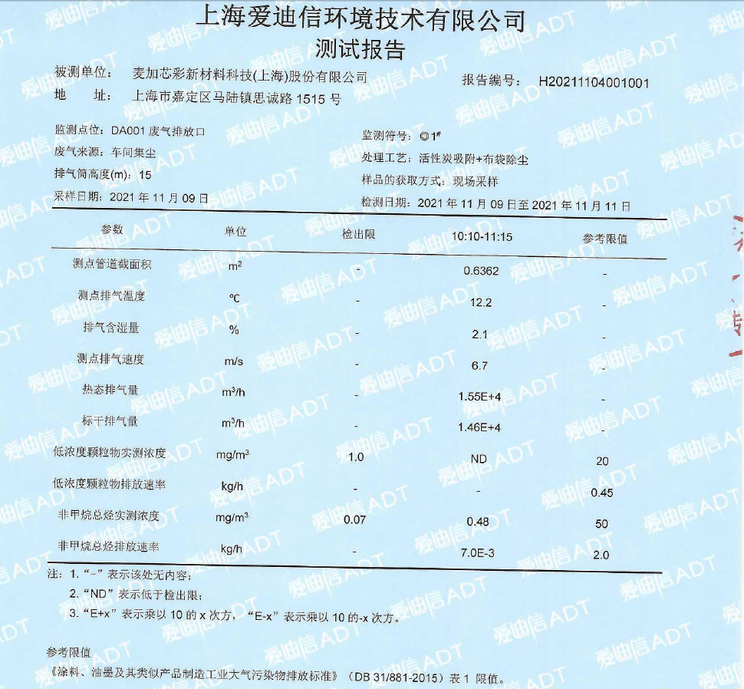
废水污染检测报告
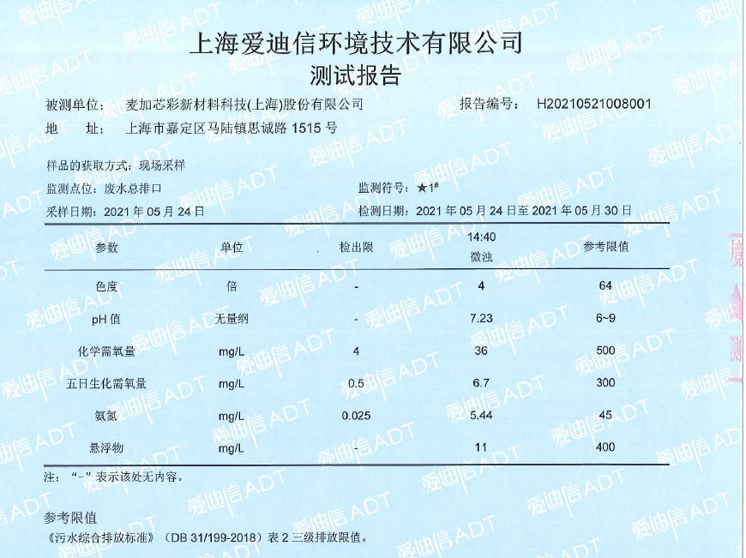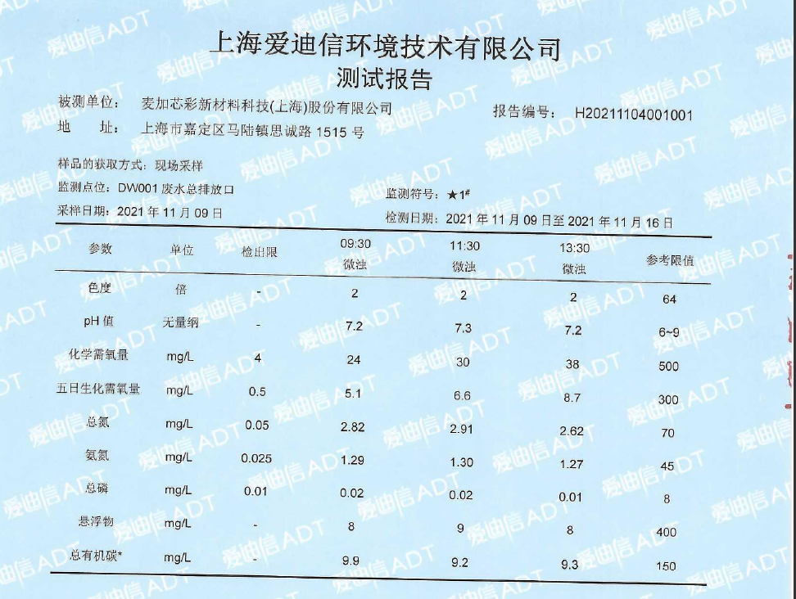
实际年工作日：为10个月，平均每月23天，每天10小时。
合计工作时间为：2300小时。
2021年废水污染物排放量核算：
污染物种类 | 允许排放量  （吨/年） | 实际排放量  （吨/年）
废水排放量 | 2529 | 2300
COD排放量 | 0.272200 | 0.071300
氨氮排放量 | 0.010900 | 0.002967
2021年废气污染物排放量核算：
污染物种类 | 允许排放量  （吨/年） | 实际排放量  （吨/年）
VOCs排放量 | 0.020402 | 0.011638
颗粒物排放量 | 0.049997 | 0.028520
- 无组织排放情况
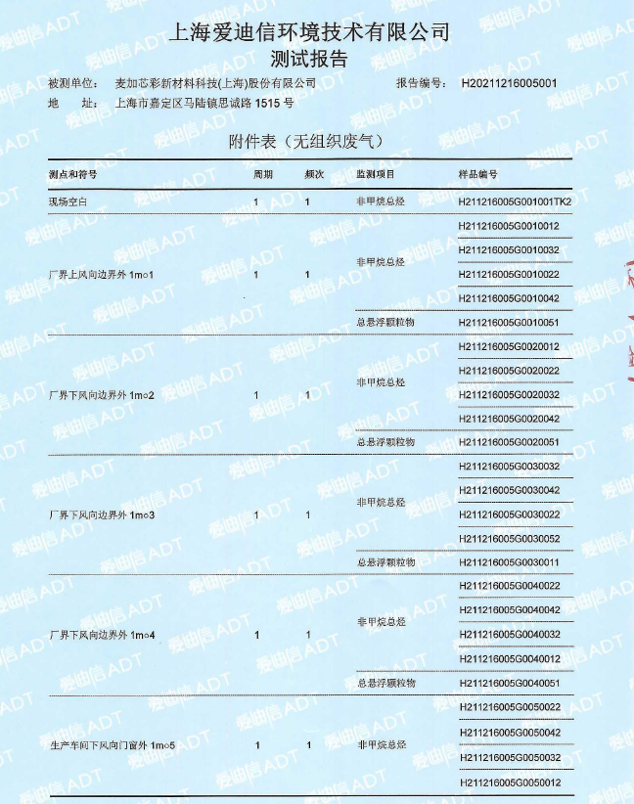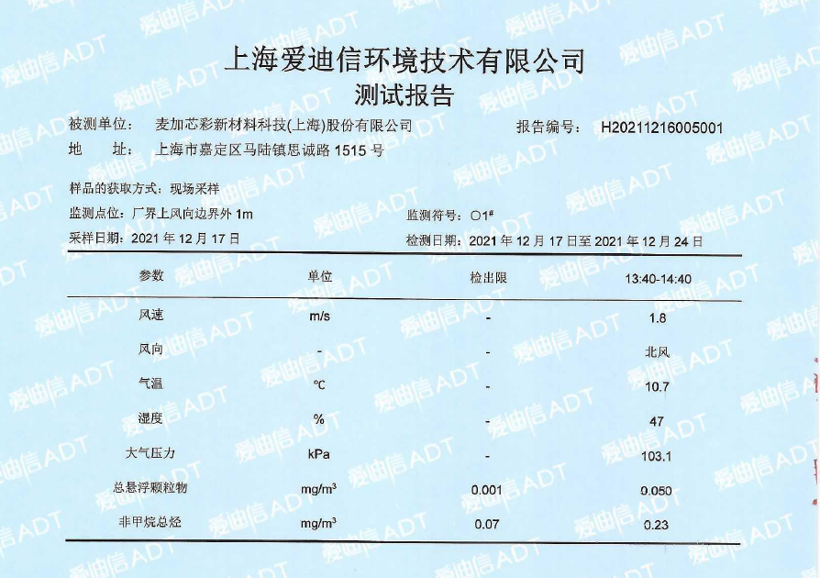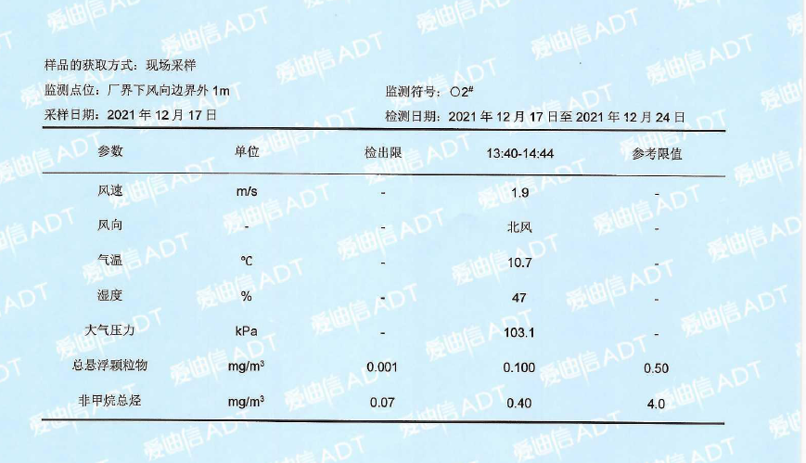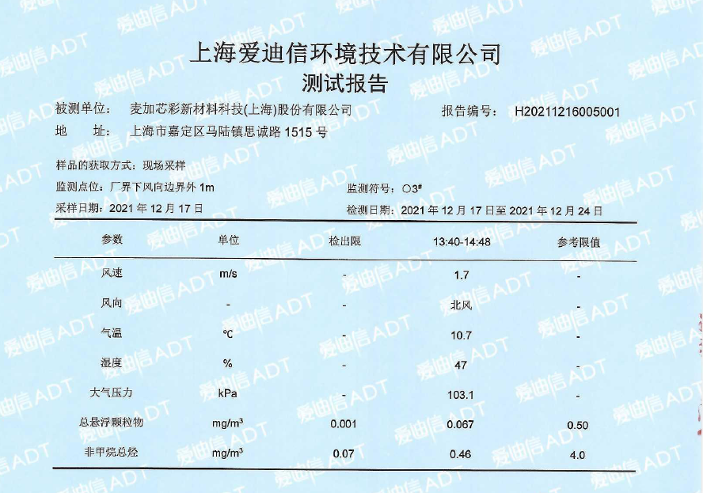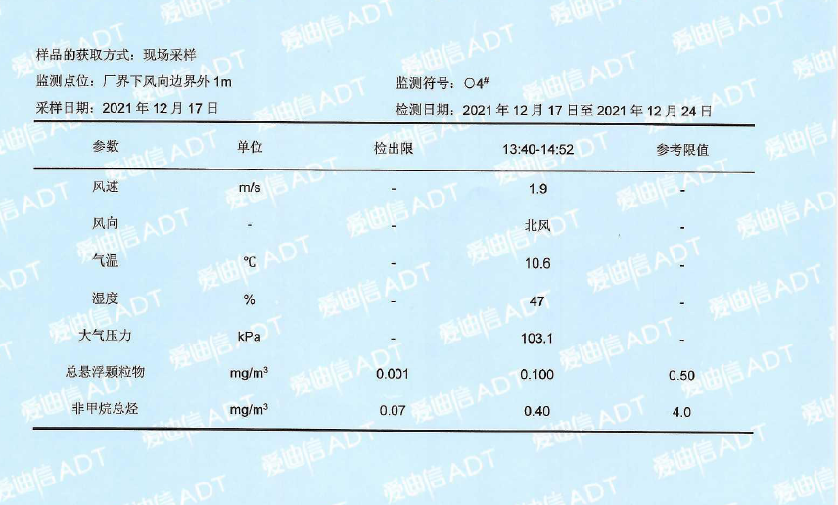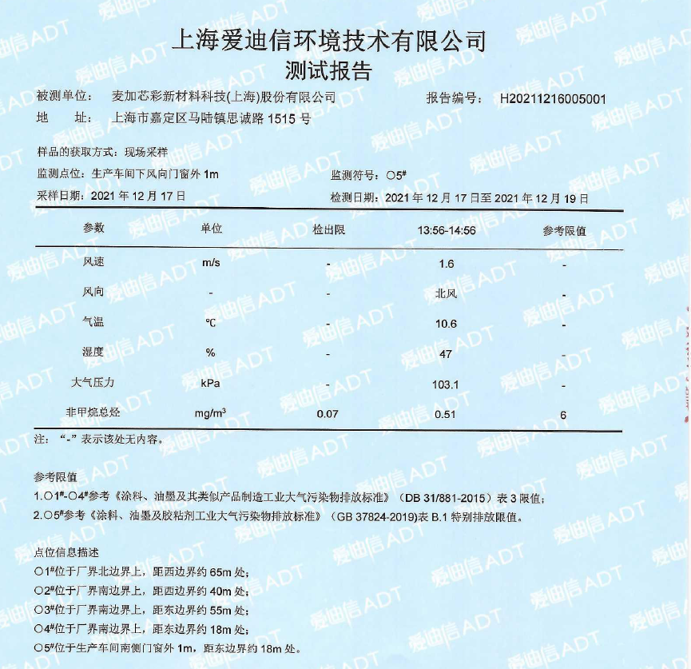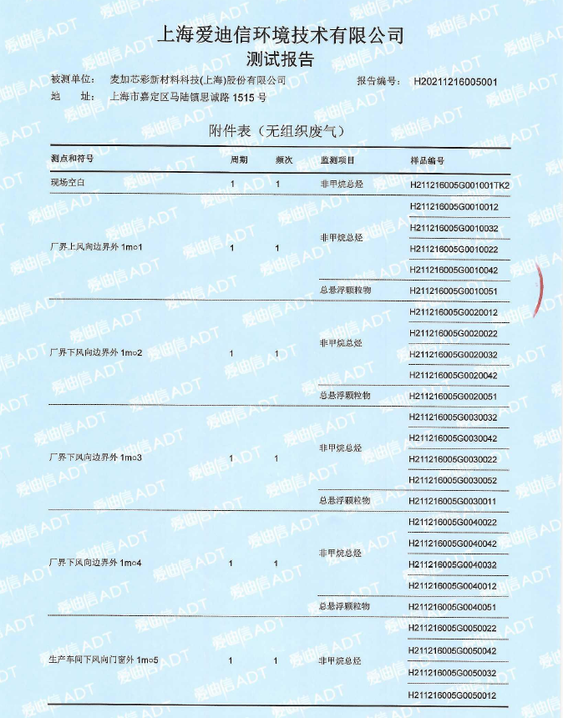
- 自行监测情况
根据嘉定区生态环境局批复的排污许可证检测频次要求，所有月度、季度、半年度、年度检测，委托上海爱迪信环境技术有限公司，土壤、地下水监测委托同样委托上海爱迪信环境技术有限公司按照排污许可证检测频次要求进行检测。
本公司为非环境重点污染企业，无在线监测设备。
- 工业固体废物和危险废物产生、贮存、流向和利用处置情况
2021年一般工业固废产生共13.63吨，委托上海顺陆废旧物资回收有限公司和上海天成环境保护服务有限公司处置。
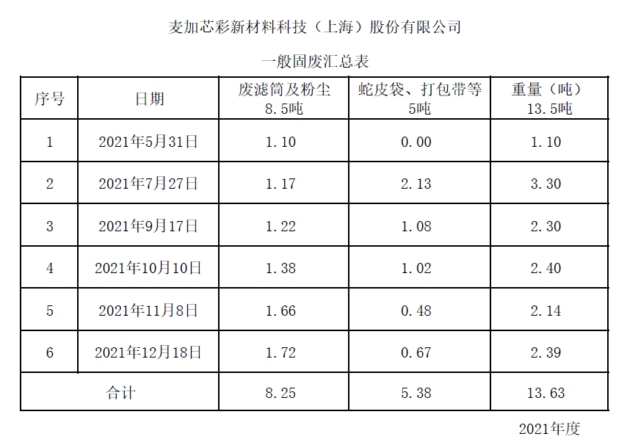
2021年产生200L以内废空桶、尘灰、废过滤棉、废涂料、实验室废液、废抹布及包装材料等危废量共232.88吨（委托上海天汉环境资源有限公司）；200L废桶596只（委托上海巨浪环保有限公司）处置。
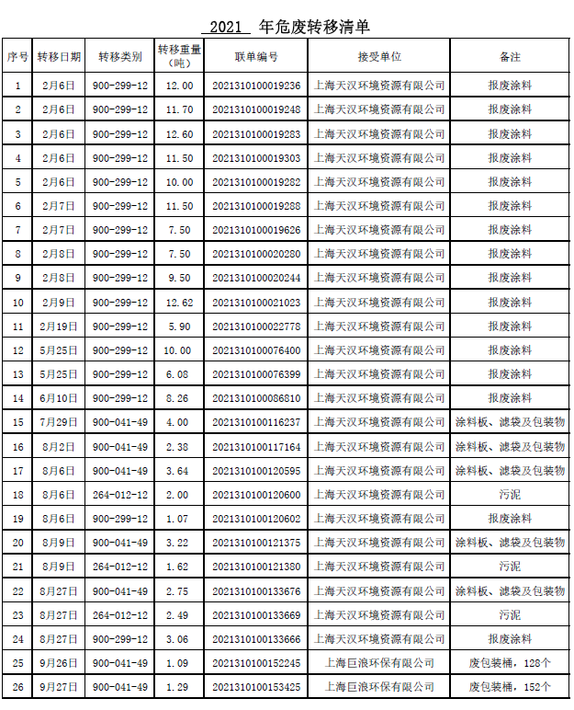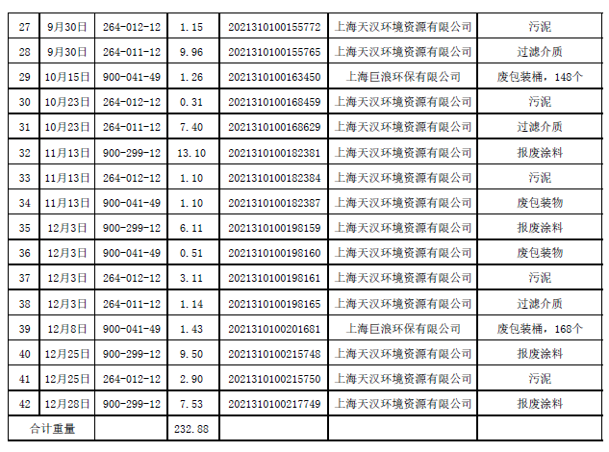
- 工业固体废物和危险废物贮存场所信息
- 危废仓库信息
危废仓库位于公司西南角位置，占地建筑面积约42m²。
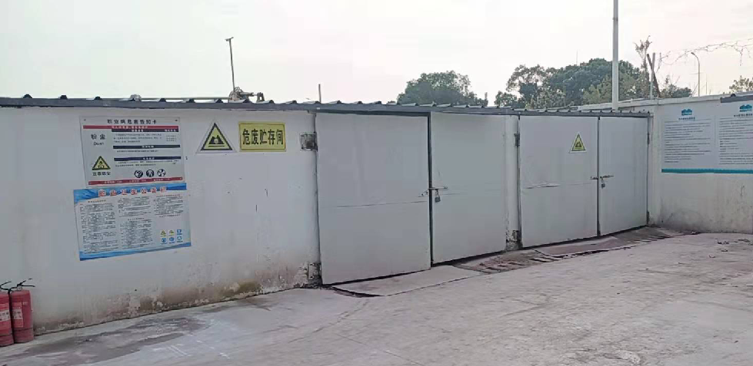
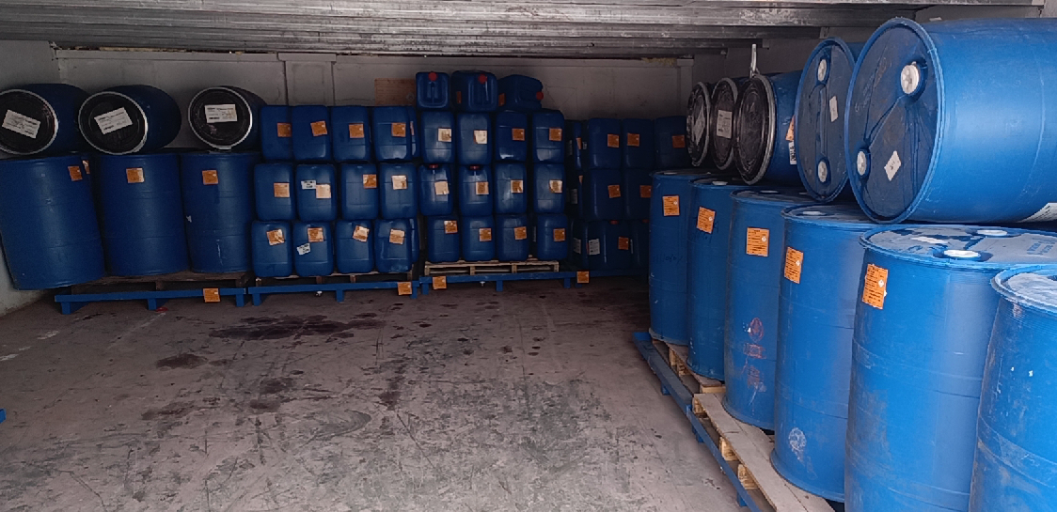
2.一般工业固废贮存仓库信息
一般工业固废仓库位于公司西南角位置，占地建筑面积约25m²。
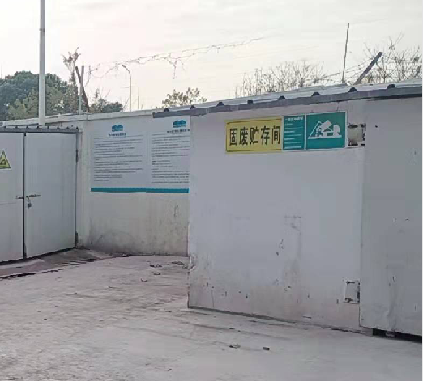
- 噪声排放情况
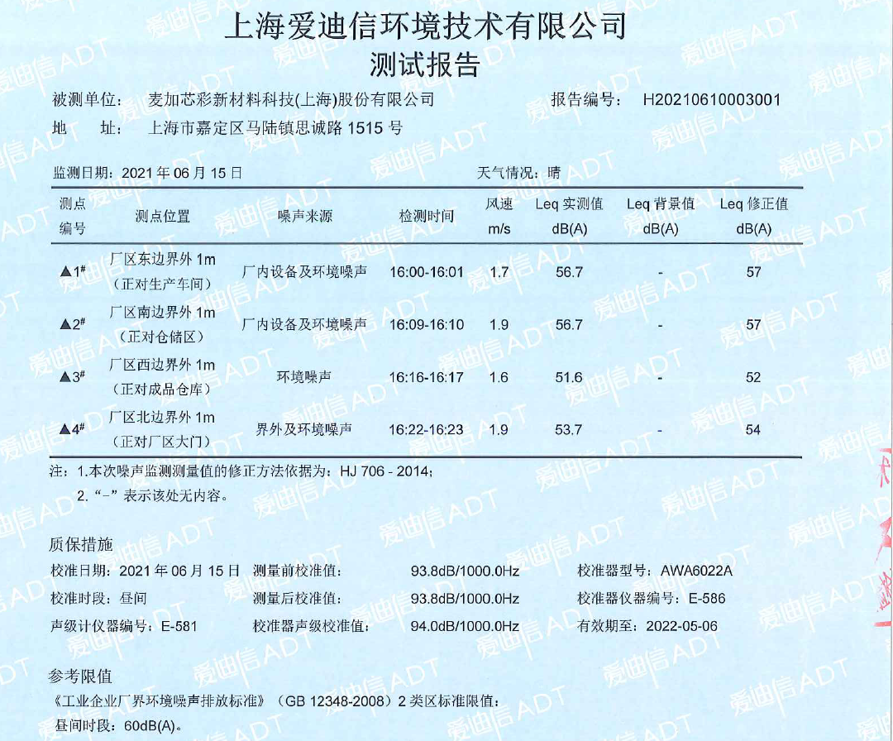
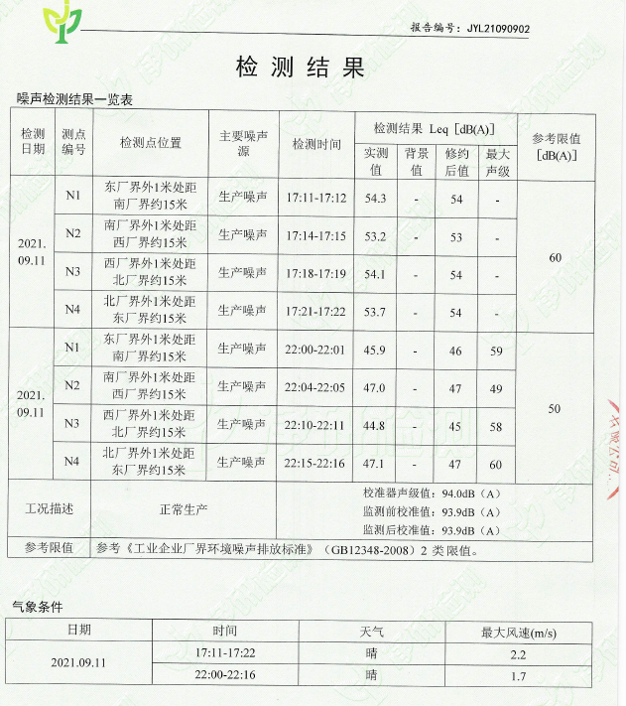
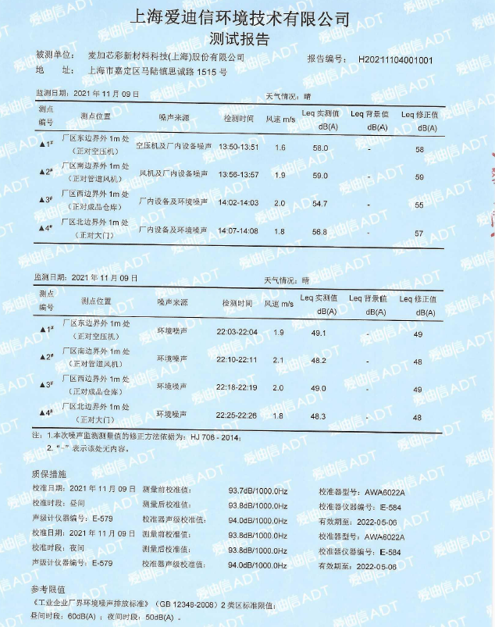

- 排污许可证执行报告信息
已完成2021年排污许可执行报告。
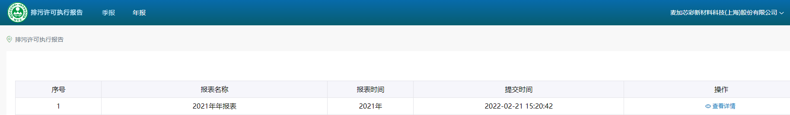
四、生态环境应急信息
（一）生态环境应急情况
1.突发环境事件应急预案备案
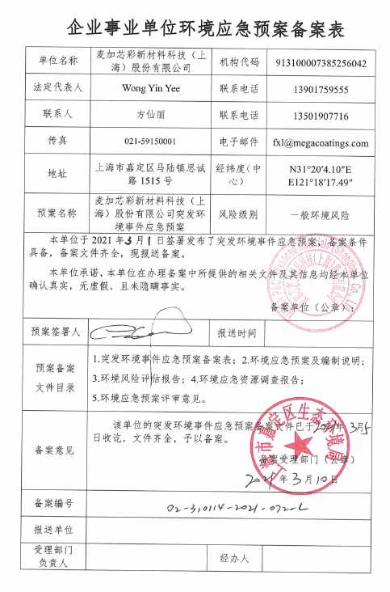
2.现有生态环境应急资源
我公司分别从应急处置专业队伍、消防能力，污水储存、转输能力，应急物资能力，医疗救护能力等五个方面完善了环境应急能力建设。
3.突发环境事件发生及处置情况
2021年无突发环境事件。
- 重污染天气应急响应情况
我司按照市、区环境生态局要求，实施对应的管控措施。

年份 | 企业名称 | 所属乡、镇、街道 | 详细地址 | 管控类型 | 企业应急措施落实责任人 | 企业应急措施落实责任人手机号码 | 生产线/工序 | 红色预警_减排措施 | 橙色预警_减排措施 | 黄色预警_减排措施
2021 | 麦加芯彩新材料科技（上海）股份有限公司 | 嘉定区  马陆镇 | 思诚路1515号 | C | 黄雁夷 | 18016053567 | 水性涂料生产线1条（搅拌机6台，研磨机2台） | 搅拌机停用6台，研磨机停用2台 | 分散釜停用6台，研磨机停用2台 | 分散釜停用2台，研磨机停用1台
2021 | 麦加芯彩新材料科技（上海）股份有限公司 | 嘉定区  马陆镇 | 思诚路1515号 | C | 黄雁夷 | 18016053567 | 水性涂料包装线1条（气动灌装机3台） | 气动灌装机停用3台 | 无 | 无
2021 | 麦加芯彩新材料科技（上海）股份有限公司 | 嘉定区  马陆镇 | 思诚路1515号 | C | 黄雁夷 | 18016053567 | 车辆运输（柴油叉车5辆、电瓶叉车3辆、外来运输车辆不超6辆） | 停止使用国四及以下柴油叉车5辆、外来运输车辆4辆 | 停止使用国四及以下柴油叉车3辆、外来运输车辆2辆 | 无

